**THỰC HÀNH MONGODB TUẦN 2**

**VŨ VIỆT HOÀNG - 22687481**

**Contents**

Bài 1. Thêm document vào collection 2

Đưa dữ liệu từ tập tin xe.json vào CSDL với tên database là qlXe, tên collection là thongTinXe 2

Dùng lệnh insertOne() để chèn thêm các document tuỳ ý vào collection. 2

Xem kết quả bằng find() 3

# Bài 1. Thêm document vào collection

## Đưa dữ liệu từ tập tin xe.json vào CSDL với tên database là qlXe, tên collection là thongTinXe

Sử dụng lệnh: mongostore –d qlXe –c thongTinXe xe.bson

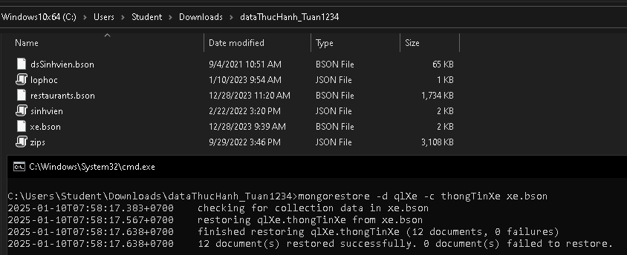

## Dùng lệnh insertOne() để chèn thêm các document tuỳ ý vào collection.

Kết nối đến MongoDB và sử dụng db qlXe

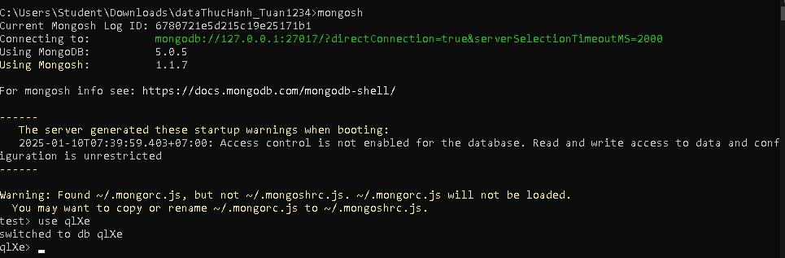

Sử dụng lệnh insertOne() để chèn thêm document

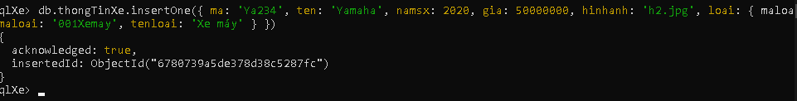

## Xem kết quả bằng find()

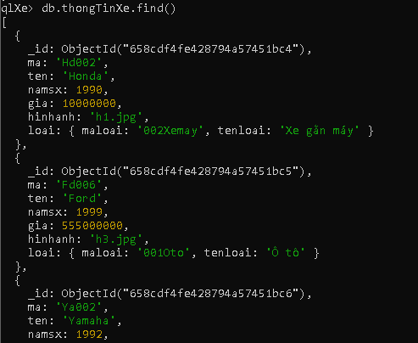

# Bài 2. Cài đặt ràng buộc dữ liệu (document validate)

## 1. Cài đặt validate rule cho collection thongTinXe: giá của xe “Honda” từ 15 triệu đến 50 triệu.

### a. Thêm document sau vào thongtinXe và cho nhận xét: